Wild Clusters Unbekanntes Ökosystem
Unüberwachtes Lernen (Clustering)
Die Lage. Rund vierzig Tiere tragen einen Sender. Welche Art das ist, weiß niemand mehr — auf der Karte siehst du nur Punkte, Nummern und ihre Spuren. Aufgezeichnet sind fünf Tage.
Erst hinsehen: Lass die Zeit laufen (▶) und zieh die Zeitleiste, bevor du etwas einträgst. Jede und jeder hat eigene Welten Entscheide dich für eine Welt und bleib darin.
Aufgabe 1 Merkmale festlegen
Woran willst du die Tiere überhaupt unterscheiden? Kreuze an, worauf du beim Zusehen achtest.
☐ wann aktiv — Tag, Nacht, Dämmerung | ☐ allein oder in einer Gruppe unterwegs
☐ …………........................................... | ☐ …………...........................................
☐ …………........................................... | ☐ …………...........................................
☐ …………........................................... | ☐ …………...........................................
Aufgabe 2 Gruppieren
Zieh rechts in der Signalliste eine Kachel auf eine andere — so entsteht eine Gruppe. Wie sind die Merkmale aus Aufgabe 1 bei den Gruppen ausgeprägt?
Gruppe | Ausprägung der Merkmale | Besonderheiten?
1
2
3
4
Aufgabe 3 Die Karte im Kopf
Die Landschaft ist verdeckt — aber die Spuren der Tiere geben dir auch Informationen zu diesen. Kannst du einige besondere Orte auf der Karte finden? Überlege dir, was an diesen Orten sein kann und fertige auf der Rückseite eine ganz grobe Skizze an.
Aufgabe 4 Nachzügler
Fünf neue Signale sind dazugekommen; die Aufzeichnung zeigt jetzt Tag 6–10. Passen sie in deine Gruppen?
Neues Signal | gehört zu Gruppe | Warum? Und wenn es in keine passt — was ist an ihm anders?
Und was hat das mit echter KI zu tun?
Vom Tierversuch in die Wirklichkeit
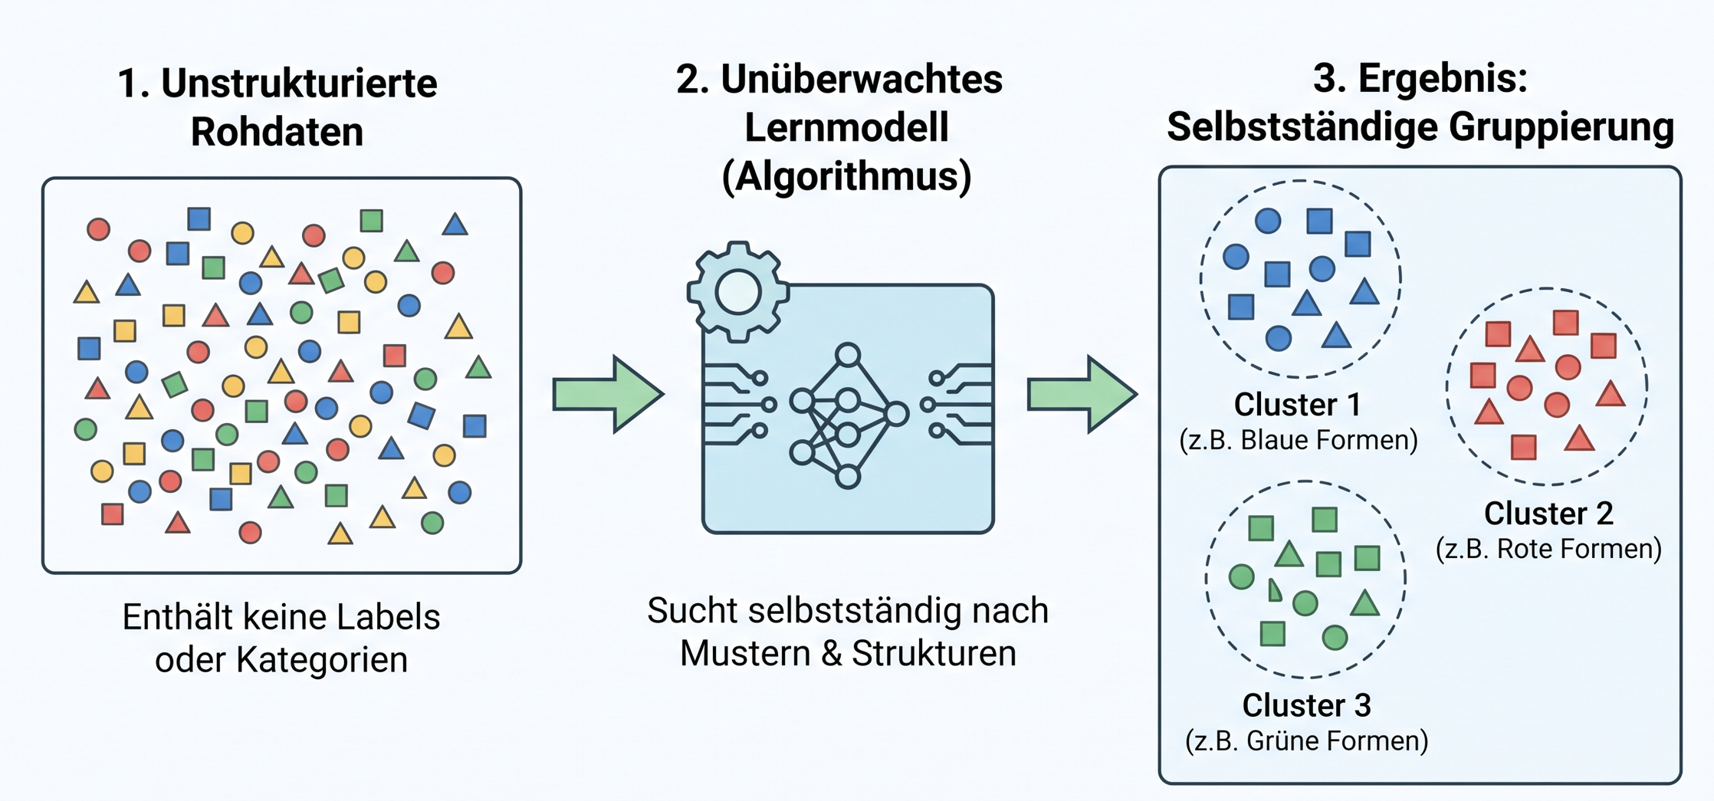
  Zur Erinnerung. Du hattest keine Artnamen, keine Landkarte, keine Anleitung — nur Bewegungsdaten. Trotzdem hast du Gruppen gefunden und sagen können, wie diese Tiere leben.
  Genau das ist unüberwachtes Lernen: Ein Programm bekommt Daten ohne Beschriftung und sucht selbst nach Ähnlichkeiten. Niemand sagt ihm vorher, wie viele Gruppen es gibt — und erst recht nicht, wie sie heißen.
Aufgabe 5 Merkmale in der Wirklichkeit
Beim Szenario wurden nur Standorte von Tieren gemessen und wir konnten viele Infos aus diesen ableiten (Aufgabe 1). Auch in der Realität werden ständig „Bewegungsdaten“ gemessen. Fülle die Tabelle aus.
Wo? | Welche Merkmale werden gemessen? | Welche Gruppen könnten dabei herauskommen?
YouTube, TikTok | wie lange geschaut, zu welcher Tageszeit, wann weggeklickt, was danach | „schaut abends lange am Stück“ · „klickt fast alles weg“
Online-Shop
Handy-Standort
dein Beispiel:
Aufgabe 6 Wer nirgends dazugehört
In Phase 2 gab es sowohl passende als auch vollkommen neue Bewegungsmuster. Trotzdem können schon Informationen auf die neuen Daten übertragen werden, gerade weil sie teils so anders sind. z.B.
a) Eine Bank erkennt so Kreditkartenbetrug, ohne vorher zu wissen, wie Betrug aussieht. Erkläre, wie das geht.

b) Welche Beispiele fallen dir noch ein?

Aufgabe 7 Die Maschine braucht deinen Namen nicht
Das Programm hätte nie gewusst, dass Nummer 07 ein Fuchs ist. Es sieht nur: diese Signale ähneln einander. Name, Art und Individuum sind an dieser Stelle vollkommen egal.
In den Daten wir eine Gruppe gefunden „aus A folgt B“ und bei neuen Usern, die das Merkmal „A“ haben, kann nun vermutet werden, dass „B“ folgt. Bsp.: Ein lernendes Programm merkt, dass User, die nachts online sind (A), eher schnell etwas kaufen, als tagsüber (B). Beschreibe, was der Shop mit dieser Information machen kann.

Aufgabe 8 Deine eigene Spur
Welche Daten hinterlässt du im Internet? Welche Daten von dir sind für lernende Systeme besonders Interessant und warum?

